**新 书 推 荐**

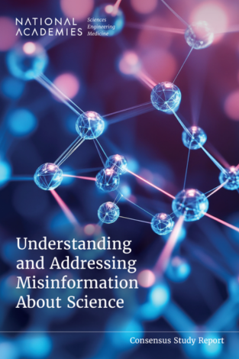**中文书名：****《破谣迷障：洞悉与化解科学伪信息之困》**

**英文书名：*Understanding and Addressing Misinformation About Science***

**作 者：K. Viswanath, Tiffany E. Taylor, and Holly G. Rhodes**

**出 版 社：National Academies Press**

**代理公司：ANA/Jessica**

**页 数：272页**

**出版时间：2025年9月**

**代理地区：中国大陆、台湾**

**审读资料：电子稿**

**类 型：社会科学**

**内容简介：**

我们当前的信息生态系统使得关于科学的错误信息更容易传播，同时也让人们更难判断什么是科学上准确的信息。要解决这一公共关注的问题，就需要采取积极主动的解决方案，因为这类错误信息可能在个人、社区乃至社会层面造成危害。改善人们获取高质量科学信息的渠道，可以填补他们感兴趣话题上的信息空白，从而降低他们接触并采纳科学错误信息的可能性。人们通常认为错误信息是一些恶意行为者故意误导公众造成的，但关于科学的错误信息既有意也无意地出现，并且来源广泛。

《破谣迷障》一书描述了这一现象的性质、范围与影响，并就干预、政策和未来研究提供了指导。这份报告全面评估了现有证据，并在更广阔的历史与现实语境下，以系统视角呈现这一问题，揭示了人们的生活经历以及他们与信息之间关系的背景。报告的目标是揭示关于科学的错误信息所带来的影响，并在多样的个人、社区和社会中提出可能的解决路径。

**作者简介：**

**K. 维斯瓦纳斯博士（Dr. K. Viswanath）**是哈佛大学陈曾熙公共卫生学院社会与行为科学系的李锦记健康传播讲席教授，同时任职于达纳-法伯癌症研究院的人口科学麦格劳-帕特森中心。他也是达纳-法伯/哈佛癌症中心健康传播核心部门的教职主任。

**蒂芙尼·E·泰勒（Tiffany E. Taylor）**与配偶和女儿住在佛罗里达中西部海岸一个田园诗般的小镇上，那里的女同志文化正在蓬勃发展。2017年夏天，一次严重中风使她失去了惯用右侧的全部功能，她曾一度以为自己的写作事业就此终结。然而，凭借坚定的意志和努力，她克服了重重障碍。蒂芙尼希望自己在中风康复道路上的经历，能够激励世界各地的残障人士。

**霍莉·G·罗兹（Holly G. Rhodes）**是美国国家科学院、工程院与医学院的高级项目官员。

**全书目录：**

前言

摘要

第1章 引言

第2章 科学错误信息的定义

第3章 当前背景下的科学错误信息

第4章 科学错误信息的来源

第5章 科学错误信息的传播

第6章 科学错误信息的影响

第7章 针对科学错误信息的干预措施

第8章 关于科学错误信息的研究

第9章 结论、建议与研究议程

参考文献

附录A：公众会议议程

附录B：委员会与工作人员简介

**感谢您的阅读！**

**请将反馈信息发至：版权负责人**

**Email**：**[Rights@nurnberg.com.cn](mailto:Rights@nurnberg.com.cn)**

安德鲁·纳伯格联合国际有限公司北京代表处

北京市海淀区中关村大街甲59号中国人民大学文化大厦1705室, 邮编：100872

电话：010-82504106, 传真：010-82504200

公司网址：[http://www.nurnberg.com.cn](http://www.nurnberg.com.cn/)

书目下载：<http://www.nurnberg.com.cn/booklist_zh/list.aspx>

书讯浏览：<http://www.nurnberg.com.cn/book/book.aspx>

视频推荐：<http://www.nurnberg.com.cn/video/video.aspx>

豆瓣小站：<http://site.douban.com/110577/>

新浪微博：[安德鲁纳伯格公司的微博_微博 (weibo.com)](https://weibo.com/1877653117/profile?topnav=1&wvr=6)

微信订阅号：ANABJ2002

